签约章程

一．目的：
完善易次元作者签约流程，使其规范化、流程化。

签约流程图：
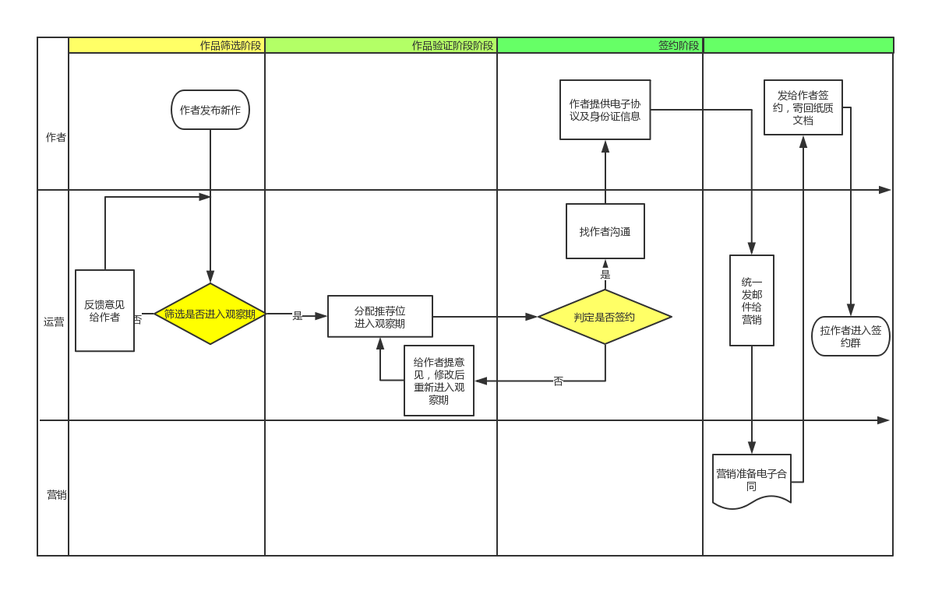

签约流程及执行细节
- 作品筛选阶段
- 作者发布新作品。
- 运营及时拿到数据
- 每周五固定筛查一遍

- 作品进入观察期
- 运营负责挑选作品进入观察期
- 运营配置作品作品资源位
- 观察时间:暂定为一周，周五进行配置

- 观察期指标，以用来判断是否签约：
- 游戏综合分数排名为主，
- 累计游戏次日留存率，
- 累计游戏7日留存率
- 点赞率
- 收藏率
- 评论率
- 总字数必须大于等于1W字
- 在线时长
- 作品质量的主观判断

- 签约流程
- 确定签约，首先作者沟通
- 沟通顺利，作者提供相关信息
- 发送资料给营销，审核及制作标准电子合同文档（大约时间为一周）
- 标准电子合同文档成型后，运营会发给作者并指导签约
- 作者准备好纸质合同后，回寄给营销
- 拉作者进入签约作者群

